Información sobre el servicio
- Se concederá un crédito contra la contribución sobre Ingresos impuesta al Patronato del Palacio de Santa Catalina, el crédito será de 100% de la cantidad donada durante el año Contributivo.
Clasificación del contribuyente
- Individuos
- Corporaciones
- Sociedades
Procedimientos y documentos referentes al servicio
- El crédito no puede sobrepasar los dos mil quinientos $(2,500.00) dólares para ningún año contributivo.
- Deberá acompañar con su Planilla de Contribución sobre Ingresos una certificación del
Patronato del Palacio de Santa Catalina que evidencie el donativo efectuado y aceptado.
- Arrastre del Crédito No Reclamado: La cantidad del crédito que no pueda ser reclamado en el año contributivo en que se efectúe el donativo podrá arrastrarse a los años contributivos siguientes hasta que sea utilizado en su totalidad.
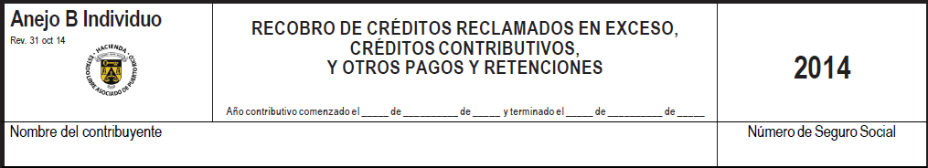
- Este crédito se reclama en el Anejo B, Parte II, línea 12 de la Planilla.
Código, reglamentos o leyes aplicables
- Código de Rentas Internas para un Nuevo Puerto Rico
- Sección 1051.06
Sellos de Rentas Internas y métodos de pago
- No Aplica
Ubicación y horario de servicio
- Lugar: Sistema de Servicio y Atención al Contribuyente “Hacienda Responde”

- Horario: Lunes a Viernes
8:00 am-4:30 pm

- Teléfono: (787) 620-2323
(787) 721-2020
(787) 722-0216

- Fax: (787) 522-5055 / 5056

- Directorio de Colecturía
- Directorio de Distritos de Cobro
- Directorio de Centros de Servicio
- Contacto del Procurador del Contribuyente
Enlaces relacionados
- Anejo B Individuo-Recobro de Créditos Reclamados en Exceso, Créditos Contributivos y Otros Pagos y Retenciones
- Portal del Departamento de Hacienda
Preguntas frecuentes
- Al momento de esta revisión no existen preguntas referentes al tema.

